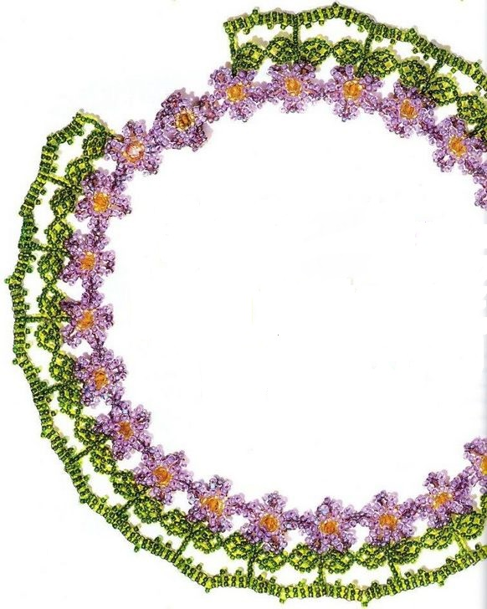
МБДОУ «Детский сад общеразвивающего вида
с приоритетным осуществлением деятельности
по физическому развитию детей №59»

Выполнила: Белова Евгения Владимировна,
воспитатель подготовительной группы

Нетрадиционное пособие
для развития мелкой моторики рук

Бисероплетение — вид декоративно-прикладного искусства, рукоделия; создание украшений, художественных изделий из бисера.
Народное декоративно-прикладное искусство, как элемент эстетического воспитания, оказывает сильное эмоциональное воздействие на личность, а также обладает большими познавательными, развивающими и воспитательными возможностями.
Занятия творчеством помогают детям развивать художественный вкус и логику, способствуют формированию пространственного воображения.
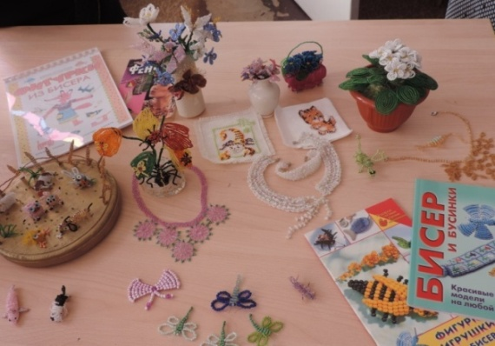
Бисероплетение известно с глубокой древности и сохраняет свое значение в наши дни. Такие занятия вызывают у дошкольников большой интерес.
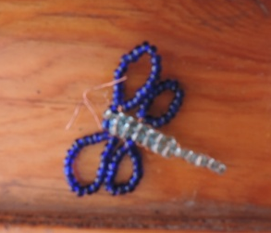
Во время занятий, наряду с развитием мелкой моторики, у ребенка развивается воображение, память, внимание. Дети приучаются к аккуратности, настойчивости и терпению. Все это поможет ребенку в дальнейшем обучении в школе.
Бисероплетение – увлекательный процесс, поэтому изготовление поделок из бисера своими руками интересно как детям, так и взрослым.
Но стоит отметить, что занятия по бисероплетению не безопасны, поэтому их стоит проводить с детьми старшего дошкольного возраста и небольшими группами (содержит мелкие детали, проволокой можно пораниться).
По желанию ребенка бисер и бусинки, словно элементы конструктора, могут превратиться в веселую игрушку, нарядное украшение или новогодний сувенир.

